Günlük Kişisel Gündem 14 Ekim 2026
Son 24 saatin teknoloji, yatırım, ekonomi ve futbolda öne çıkan beş gelişmesi
1. ASML, 2027 ve 2028’de AI talebini tam karşılayamayacak
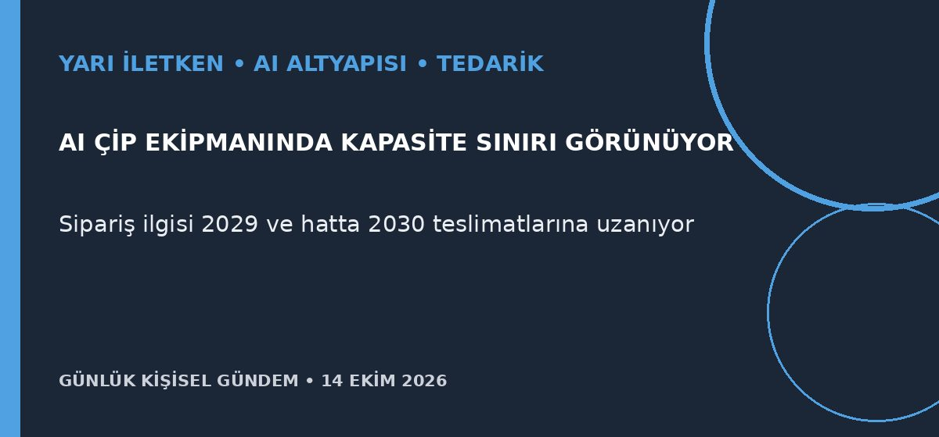
Özet
ASML, AI kaynaklı talebin o kadar güçlü olduğunu ve 2027–2028 döneminde müşterilerin tüm isteğini karşılayamayacağını açıkladı. Şirket dördüncü çeyrek için 14,2–15,2 milyar avro satış öngörürken, sipariş görüşmelerinin 2029 ve 2030 teslimatlarına uzandığını belirtti.
Benim için neden önemli
GPU arzı yalnızca Nvidia veya AMD üretimine değil, gelişmiş çipleri basan ekipmanın kapasitesine de bağlı. AI tabanlı mikro-SaaS ürünlerinde maliyet düşüşünü varsaymak yerine model yönlendirme, önbellek, daha küçük modeller ve sağlayıcı değiştirme seçenekleri tasarımın parçası olmalı; bu yatırım tavsiyesi değildir.
Kaynak Reuters, 14 Ekim 2026
2. Google Avrupa’daki 200 araştırmacıya sınır model erişimi açıyor
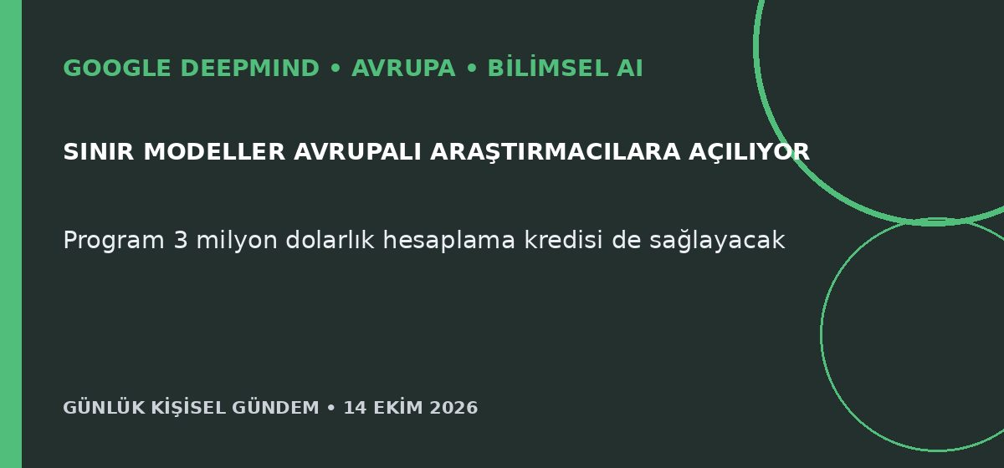
Özet
Google DeepMind ve Google Cloud, 200’e kadar Avrupalı bilim insanına sınır modellerine doğrudan erişim ve toplam 3 milyon dolarlık hesaplama kredisi sağlayacak. Program AlphaFold 3, WeatherNext, AlphaGenome, AlphaEvolve ve AlphaEarth Foundations gibi bilimsel araçları kapsıyor.
Benim için neden önemli
Avrupa’da ileri modellere kontrollü erişim, araştırma ekipleriyle çalışan dikey yazılım ve veri ürünleri için yeni pilot fırsatları doğurabilir. Sağlık, iklim veya biyoloji gibi alanlarda ürün geliştirirken model çıktısının doğrulanması, veri kullanım hakkı ve uzman onayı ticari hızdan daha kritik kalır.
Kaynak Reuters, 14 Ekim 2026
3. Scaleway, Avrupa’nın ilk ticari AMD AI süper bilgisayarını kuruyor
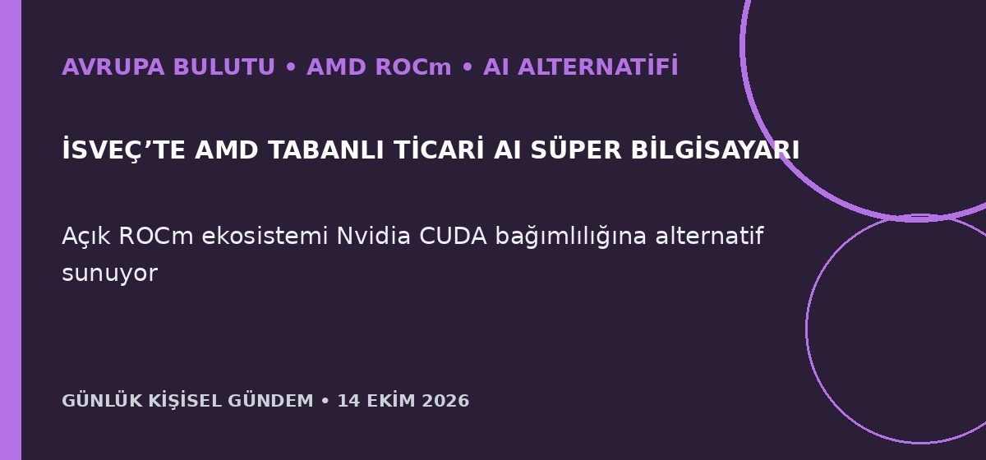
Özet
Fransız bulut sağlayıcısı Scaleway, İsveç’te AMD Instinct MI355X çipleriyle Avrupa’nın ticari kullanıma açık ilk AMD tabanlı AI süper bilgisayarını kuracağını duyurdu. Sistem girişimlere ve işletmelere açılacak; açık kaynak ROCm yazılımı, Nvidia’nın yalnızca kendi donanımında çalışan CUDA ekosistemine alternatif oluşturuyor.
Benim için neden önemli
Mikro-SaaS ve ajan projelerinde ikinci bir GPU ve bulut seçeneği, fiyat pazarlığı ile tedarik dayanıklılığını artırabilir. Uygulama katmanını CUDA’ya özgü bağımlılıklardan ayırmak ve aynı iş yükünü farklı sağlayıcılarda ölçmek, ilerideki geçiş maliyetini azaltır.
Kaynak Reuters, 13 Ekim 2026
4. Hürmüz’de iki gemi vuruldu; Brent 106 doların üzerine çıktı
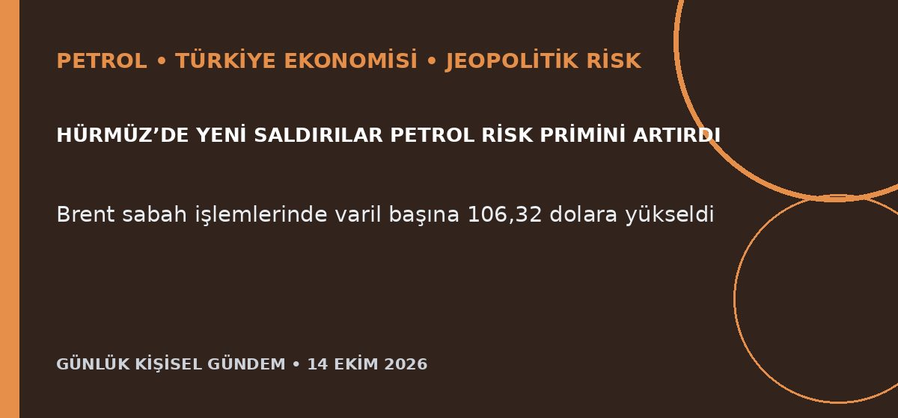
Özet
Hürmüz Boğazı’nda bir konteyner gemisi ile tankerin vurulmasının ardından Brent yüzde 0,6 artarak 106,32 dolara çıktı. İranlı yetkililer farklı saldırı yöntemleri kullandıklarını söylerken, artan Rus dizel ihracatı fiyat hareketini sınırlayabilecek bir karşı unsur olarak görülüyor.
Benim için neden önemli
Türkiye net enerji ithalatçısı olduğu için kalıcı yüksek petrol; akaryakıt, enflasyon, cari açık, lojistik ve şirket maliyetlerine aynı anda baskı yapabilir. Kısa vadeli yükselişin kalıcılığı fiziksel akışa ve güvenlik gelişmelerine bağlıdır; bu piyasa etkisi değerlendirmesidir, al-sat tavsiyesi değildir.
Kaynak Reuters, 14 Ekim 2026
5. Galatasaray öne geçtiği maçta Barcelona’ya 4-1 yenildi

Özet
Galatasaray, Şampiyonlar Ligi’nde Alexey Batrakov’un 28. dakikadaki golüyle Barcelona karşısında öne geçti; Barış Yılmaz’ın ikinci golü ofsayt nedeniyle iptal edildi. Barcelona devre bitmeden eşitliği buldu, ardından Lamine Yamal’ın iki asist yaptığı ikinci yarıda üç gol daha atarak İstanbul’dan 4-1 galip ayrıldı.
Benim için neden önemli
Sonuç, Galatasaray’ın üst düzey rakibe karşı iyi başladığı oyunu maç boyunca koruyamadığını gösteriyor. Turnuva sıralaması açısından averaj ve kalan fikstür daha kritik hâle gelirken, ikinci yarıdaki geçiş savunması ve tempo düşüşü teknik açıdan öne çıkan geliştirme alanları oldu.
Kaynak Reuters, 13 Ekim 2026

